แผนปฏิบัติการต่อต้านการทุจริตและประพฤติมิชอบ
ประจําปีงบประมาณ พ.ศ.๒๕๖๖
สถานีตํารวจภูธรมะค่า

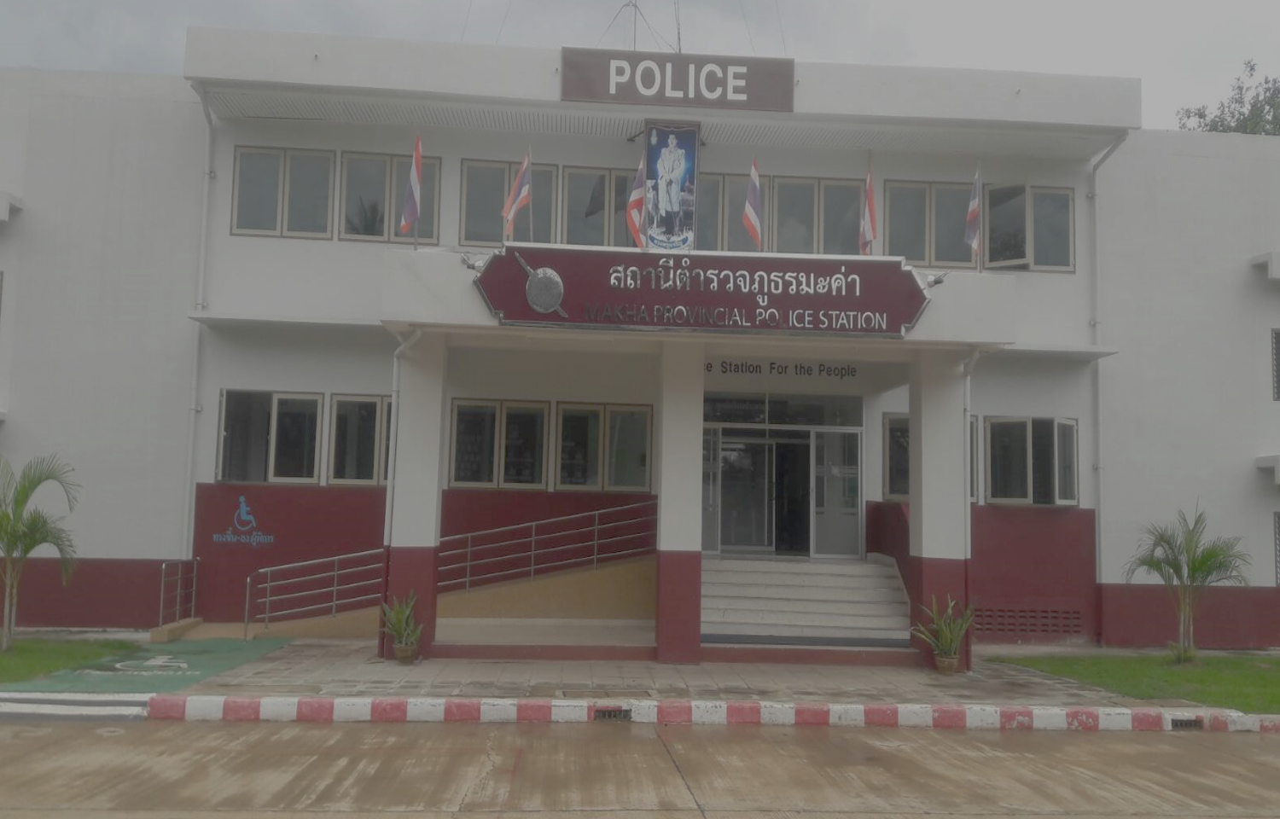

บทที่ 1 บทนํา
ปัญหาการทุจริตในหน่วยงานรัฐถือเป็นปัญหาสําคัญประการหนึ่งที่ส่งผลกระทบต่อการพัฒนาประเทศ
ทั้งด้านการเมือง เศรษฐกิจ และสังคม โดยสาเหตุของการทุจริตนั้น ได้แก่ ระบบอุปถัมภ์และค่านิยมในทางที่ผิด
โครงสร้างของส่วนราชการที่ซับซ้อน ไม่โปร่งใส ระบบการทํางานที่ไม่รัดกุม มีช่องว่างเอื้อต่อการทุจริตการ
ตรวจสอบการทุจริตที่ล่าช้า ไม่ทั่วถึง บุคลากรที่ไม่ซื่อสัตย์สุจริต การเพิกเฉย และ ความเคยชินของประชาชนที่
มีต่อการทุจริตของเจ้าหน้าที่รัฐ จากสภาพปัญหาการทุจริตดังกล่าวส่งผลให้ประชาชนขาดความเชื่อมั่นใน
ข้าราชการตํารวจเรื่อง ความซื่อสัตย์สุจริตในการปฏิบัติหน้าที่ รัฐบาลจึงได้กําหนดยุทธศาสตร์ชาติว่าด้วยการ
ป้องกันและปราบปราม การทุจริตภายใต้วิสัยทัศน์“ประเทศไทยใสสะอาด ไทยทั้งชาติต้านทุจริต (Zero
Tolerance and Clean Thailand” มุ่งให้ประเทศไทยเป็นประเทศที่มีมาตรฐานทางคุณธรรมจริยธรรม เป็น
สังคมมิติใหม่ที่ประชาชน ไม่เพิกเฉยต่อการทุจริตทุกรูปแบบ โดยกําาหนดยุทธศาสตร์การดําเนินงาน ๖
ยุทธศาสตร์ดังนี้
ยุทธศาสตร์ที่ ๑ สร้างสังคมที่ไม่ทนต่อการทุจริต
ยุทธศาสตร์ที่ ๒ ยกระดับเจตจํานงทางการเมืองในการต่อต้านการทุจริต
ยุทธศาสตร์ที่ ๓ สกัดกั้นการทุจริตเชิงนโยบาย
ยุทธศาสตร์ที่ ๔ พัฒนาระบบป้องกันการทุจริตในเชิงรุก
ยุทธศาสตร์ที่ ๕ ปฏิรูปกลไกและกระบวนการปราบปรามการทุจริต
ยุทธศาสตร์ที่ ๖ ยกระดับคะแนนดัชนีการรับรู้การทุจริต (Corruption Perception Index)
เพื่อให้องค์กรมีการขับเคลื่อนด้านการป้องกันและปราบปรามทุจริตให้เกิดผลเป็นรูปธรรมสอดคล้อง
ตามยุทธศาสตร์ว่าด้วยการป้องกันและปราบปรามการทุจริตระยะที่ ๓ (พ.ศ.๒๕๖๐ - ๒๕๖๔) และมีกรอบแนว
ทางการปฏิบัติผ่านโครงการ/กิจกรรม และมาตรการที่กําหนดให้เป็นรูปธรรมอย่างชัดเจน สถานีตํารวจนคร
อุดมสุข จึงได้จัดทําแผนปฏิบัติการป้องกันการทุจริต ประจําปีงบประมาณ พ.ศ.๒๕๖๕ ประกอบด้วย
ยุทธศาสตร์๔ ด้าน ได้แก่
ยุทธศาสตร์ที่ ๑ การสร้างสังคมที่ไม่ทนต่อการทุจริต
ยุทธศาสตร์ที่ ๒ การบริหารราชการเพื่อป้องกันปราบปรามการทุจริต
ยุทธศาสตร์ที่ ๓ การส่งเสริมบทบาทและการมีส่วนร่วมของภาคประชาชน
ยุทธศาสตร์ที่ ๔ การเสริมสร้างและปรับปรุงกลไกในการตรวจสอบการปฏิบัติราชการ
บทที่ ๒ ความเชื่อมโยงระดับยุทธศาสตร์และแผนระดับต่างๆ ที่เกี่ยวข้อง
๒.๑ ยุทธศาสตร์ชาติ (พ.ศ.๒๕๖๑-๒๕๘๐) ยุทธศาสตร์ด้านการปรับสมดุลและพัฒนาระบบการ
บริหารจัดการภาครัฐ
เป้าหมาย ภาครัฐมีความโปร่งใส ปลอดการทุจริตและประพฤติมิชอบ
ตัวชี้วัด ระดับความโปร่งใสการทุจริตประพฤติมิชอบ
๒.๒ แผนพัฒนาเศรษฐกิจและสังคมแห่งชาติฉบับที่ ๑๓ (พ.ศ.๒๕๖๖-๒๕๗๐)
หมุดหมายที่ ๑๓ ประเทศไทยมีภาครัฐที่ทันสมัย มีประสิทธิภาพ และตอบโจทย์ประชาชน
ตัวชี้วัด ความพึงพอใจในคุณภาพให้บริการของภาครัฐ ไม่น้อยกว่าร้อยละ ๙๐
๒.๓ แผนแม่บทภายใต้ยุทธศาสตร์ชาติ(พ.ศ.๒๕๖๑-๒๕๘๐) ประเด็นการต่อต้านการทุจริต
และประพฤติมิชอบ
เป้าหมาย ประเทศไทยปลอดการทุจริตและประพฤติมิชอบ
ตัวชี้วัด ดัชนีการรับรู้การทุจริตของประเทศไทย (อันดับ/คะแนน)
ปี2561 – 2565 อยู่ในอันดับ 1 ใน 45 และ/หรือได้คะแนนไม่ต่ํากว่า 50 คะแนน
ปี2566 – 2570 อยู่ในอันดับ 1 ใน 43 และ/หรือได้คะแนนไม่ต่ํากว่า 57 คะแนน
ปี2571 – 2575 อยู่ในอันดับ 1 ใน 32 และ/หรือได้คะแนนไม่ต่ํากว่า 62 คะแนน
ปี 2576 – 2580 อยู่ในอันดับ 1 ใน 20 และ/หรือได้คะแนนไม่ต่ํากว่า 73 คะแนน
2.4 แผนปฏิบัติการด้านการต่อต้านการทุจริตและประพฤติมิชอบ ระยะที่ 2 (พ.ศ. 2566 –
2570)
เป้าหมาย ประเทศไทยปลอดการทุจริตและประพฤติมิชอบ
ตัวชี้วัด ดัชนีการรับรู้การทุจริต (Corruption Perception Index: CPI)
อยู่ในอันดับ 1 ใน 43 และ/หรือได้คะแนนไม่ต่ํากว่า 57 คะแนน ภายในปี2570
แผนย่อยการป้องกันการทุจริตและประพฤติมิชอบ มีเป้าหมาย 2 ประการ คือ
1) ประชาชนมีวัฒนธรรมและพฤติกรรมซื่อสัตย์สุจริต
2) คดีทุจริตและประพฤติมิชอบลดลง
2.5 แผนปฏิบัติการด้านการต่อต้านการทุจริตและประพฤติมิชอบของสํานักงานตํารวจแห่งชาติ
ประจําปีพ.ศ. 2566
บทที่ ๓ แผนปฏิบัติการด้านการต่อต้านการทุจริตและประพฤติมิชอบประจําปีพ.ศ. 2566
เป้าหมาย :ป้องกันปราบปรามการทุจริต ประพฤติมิชอบในการปฏิบัติหน้าที่ของข้าราชการ
ตํารวจ ในสังกัดสถานีตํารวจภูธรนาสีนวน
ตัวชี้วัด : สถิติเรื่องร้องเรียนของสถานีตํารวจนครบาลอุดมสุข ทั้งจากหน่วยตรวจสอบ
ภายนอกและของสํานักงานตํารวจแห่งชาติตลอดจนข้อมูลข่าวสารเกี่ยวกับการทุจริต ของหน่วยงาน เป็นศูนย์
การขับเคลื่อนไปสู่เป้าหมายดังกล่าว ประกอบด้วย แผนย่อย ดังนี้
แผนย่อยการป้องกันการทุจริตและประพฤติมิชอบ มีเป้าหมาย 2 ประการ คือ
1) สร้างวัฒนธรรมและพฤติกรรมซื่อสัตย์สุจริต
2) ป้องกันและลดโอกาสการทุจริต

ที่ | แผนงาน | โครงการ/กิจกรรม | วัตถุประสงค์ | ตัวชี้วัด | ระยะเวลาดำเนินการ |  |  |  | งบ  ประมาณ
 |  |  |  |  | ไตรมาส 1 | ไตรมาส 2 | ไตรมาส 3 | ไตรมาส 4 | งบ  ประมาณ
1 | สร้างวัฒนธรรมและ  พฤติกรรมซื่อสัตย์  สุจริต | 1.1 ประกาศเจตจํานงค์ต่อต้าน  การทุจริตภายในองค์กร | เพื่อแสดงเจตจํานงใน  การต่อต้านการทุจริต  ภายในองค์กร | มีการเผยแพร่การ  จ่อต้านการทุจริต  ให้ประชาชนทราบ
1 | สร้างวัฒนธรรมและ  พฤติกรรมซื่อสัตย์  สุจริต | 1.2 กิจกรรมการอบรมความรู้  ทางด้านกฎระเบียบการ  ปฏิบัติงาน | เพื่อเป็นการเพิ่มความรู้  ความเข้าใจแก่  ผู้ปฏิบัติงาน | ผู้ปฏิบัติงานมี  ความเข้าใจใน  หน้างานมาก  ยิ่งขึ้น
2 | ป้องกันและลดโอกาส  การทุจริต | 2.1 การประชาสัมพันธ์ขั้นตอน  กระบวนการการให้บริการ | เพื่อให้ทราบถึง  ระยะเวลาการให้บริการ  ของงานสถานีตํารวจ | ประชาชนสามารถเข้าใจกระบวนการ การทํางาน และระยะ  เวลาการดําเนินการ
2 | ป้องกันและลดโอกาส  การทุจริต | 2.2 การเปิดเผยข้อมูล  งบประมาณในการบริหารงานและ  การจัดซื้อจัดจ้างพัสดุ | เพื่อเป็นสร้างการรับรู้ของผู้มีส่วนได้ส่วนเสียภายนอก | ให้ประชาชนได้  ทราบถึงการบริ  หางบประมาณใน  สถานีตํารวจ
บทที่ 5 แผนงาน/โครงการ/กิจกรรม

